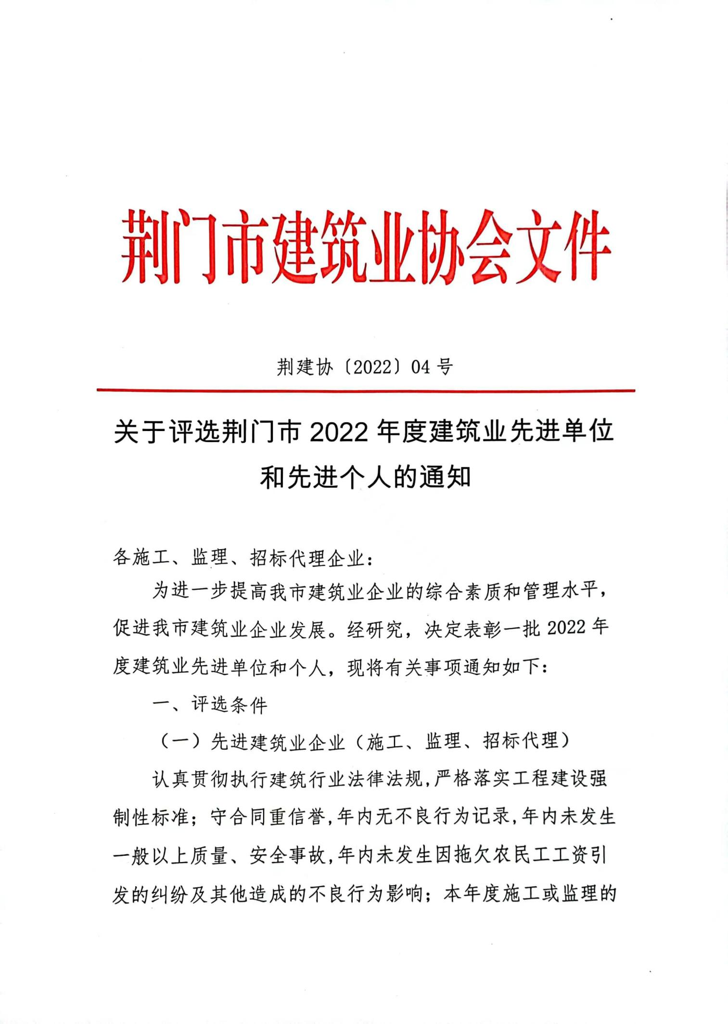

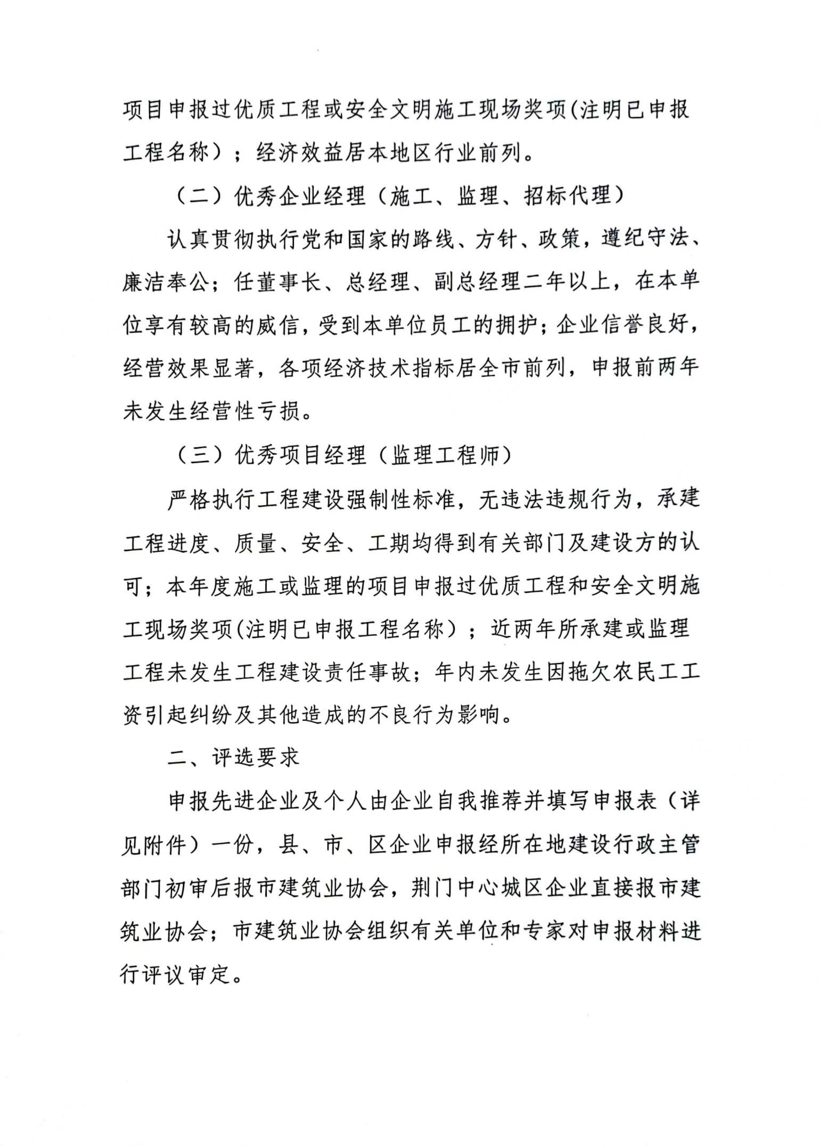

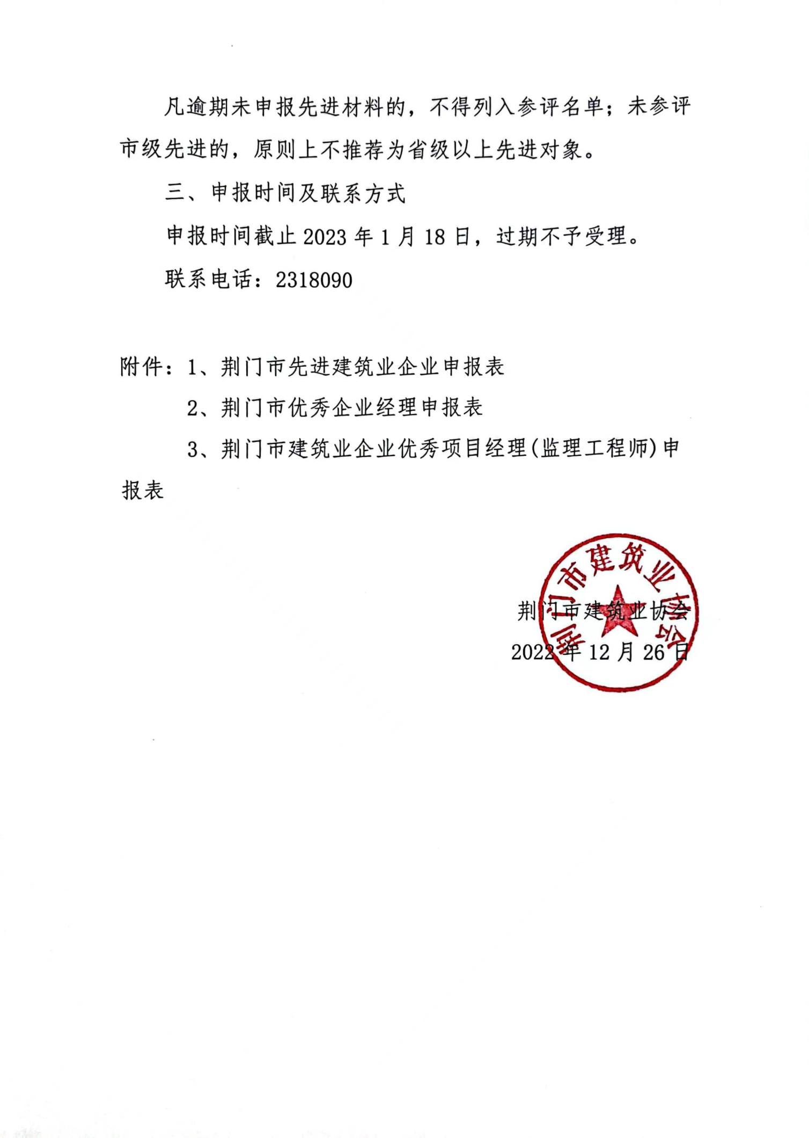

附件1

|  |  |  |  |
| --- | --- | --- | --- |
| 单位名称 |  | 负责人 |  |
| 建筑业产值 |  | | |
| 申报优质工程或安全文明施工现场项目名称 |  | | |
| 县市区住建  部门意见 |  | 市建筑业  协会意见 |  |

荆门市先进建筑业企业申报表

附件2

荆门市优秀建筑业企业经理申报表

|  |  |  |  |
| --- | --- | --- | --- |
| 姓 名 |  | 单 位 |  |
| 建筑业产值 |  | | |
| 申报优质工程或安全文明施工现场项目名称 |  | | |
| 县市区住建  部门意见 |  | 市建筑业  协会意见 |  |

附件3

荆门市优秀项目经理(监理工程师)申报表

|  |  |  |  |
| --- | --- | --- | --- |
| 姓 名 |  | 单位 |  |
| 建筑业产值 |  | | |
| 申报优质工程或安全文明施工现场项目名称 |  | | |
| 县市区住建  部门意见 |  | 市建筑业  协会意见 |  |